使用严格模式的目的

消除Javascript语法的一些不合理、不严谨之处，减少一些怪异行为;

消除代码运行的一些不安全之处，保证代码运行的安全；

提高编译器效率，增加运行速度；

具体的一些

可以针对单个函数，也可以针对整个文件

针对单个函数的时候放在函数体的第一行即可

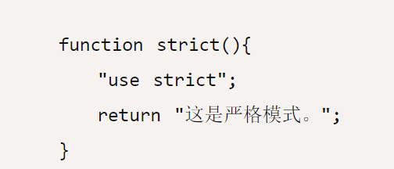

针对整个文件的时候也是放在脚本文件的第一行

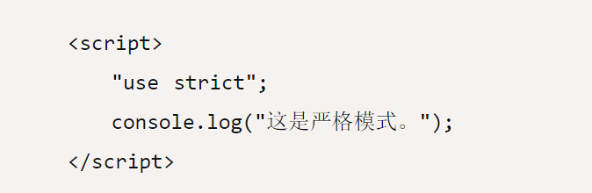

一些效果

1. 变量没有声明不允许赋值
2. 不允许使用with语句
3. 禁止this指向全局对象
4. 还有好多… …